Jaarlijkse Verklaring Naleving FIN Code Goed Bestuur
Versie voor publicatie

Boekjaar: | 2024
Naam (kandidaat) FIN-lid: | Stichting Het Kleinjan Kleyburgfonds
Statutaire vestigingsplaats: | Houten
Adres: | Bluswater 12, Houten
KvK-nummer: | 41118141

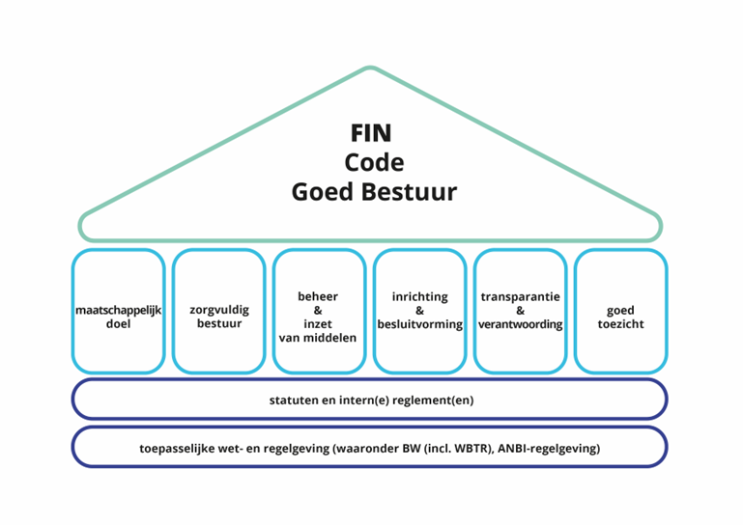
Ieder bestuurslid van het bovengenoemde FIN-lid heeft verklaard dat
- het bestuurslid de FIN Code Goed Bestuur onderschrijft en
- het FIN-lid de FIN Code Goed Bestuur naleeft en
- de volgende documenten een getrouw en actueel beeld geven over de periode waarop deze documenten betrekking hebben en dat deze de meest recente versie zijn.

Document | Vindplaats van het document
Statuten | Website FIN
Bestuursverslag | Website FIN
Staat van baten en lasten  separaat of als onderdeel van een ander document | Website FIN
Begroting  separaat of als onderdeel van een ander document | Website FIN
(Verkort) beleidsplan | Website FIN
Beloningsbeleid bestuur en/of de beleidsbepalers  separaat of als onderdeel van een ander document | Website FIN

Namens,
Datum: 5 juli 2025
- Ruud M. Bos
- Sarah C. Aeyelts Averink
- Jacobus Splinter
- Jacobus Splinter
- Marleen D. Splinter

Deze versie bevat geen handtekeningen van de bestuursleden. De getekende versie van de Jaarlijkse Verklaring is opgenomen in de administratie van de FIN.
De doorlopende tekst van de statuten (zonder persoonsgegevens) volstaat.
Indien van toepassing.

